Составляющие цены на электроэнергию
для потребителей – юридических лиц в 2013 году

Предельный уровень нерегулируемых цен, применяемых при расчетах за электроэнергию, рассчитывается по 6 ценовым категориям и складывается из следующих составляющих (глава V «Основных положений функционирования розничных рынков электрической энергии», утвержденных постановлением Правительства от 04.05.2012 № 442 (далее – Основные положения)):
- Стоимости услуг по передаче электроэнергии.
- Сбытовой надбавки гарантирующего поставщика.
- Платы за иные услуги, оказание которых является неотъемлемой частью процесса поставки электрической энергии потребителям.
- Средневзвешенной нерегулируемой цены на электрическую энергию (мощность).
- Стоимость услуг по передаче электроэнергии на 2013 год утверждена приказом региональной энергетической комиссии - департамента цен и тарифов Краснодарского края от 17.04.2013 №24/2013-э «Об установлении тарифов на услуги по передаче электрической энергии и о внесении изменений в отдельные приказы региональной энергетической комиссии Краснодарского края». Данный приказ опубликован на официальном сайте РЭК ДЦиТ КК: www.rek23.ru
- Сбытовая надбавка гарантирующего поставщика определяется расчетным путем на основании приказа ФСТ России от 30.10.2012 №703-э «Об утверждении методических указаний по расчету сбытовых надбавок гарантирующих поставщиков и размера доходности продаж гарантирующих поставщиков» и приказа РЭК ДЦиТ КК от 25.12.2012 № 88/2012-э «Об установлении сбытовой надбавки гарантирующего поставщика электрической энергии». Приказ РЭК ДЦиТ КК об утверждении сбытовой надбавки опубликован на официальном сайте: www.rek23.ru
- Плата за иные услуги, оказание которых является неотъемлемой частью процесса поставки электрической энергии потребителям. Данные услуги (услуги коммерческого оператора ОАО «АТС», услуги по оперативно-диспетчерскому управлению в электроэнергетике ОАО «СО ЕЭС», плата за комплексную услугу ЗАО «ЦФР») определяются гарантирующим поставщиком в соответствии с п.101 Основных положений.
- Средневзвешенная нерегулируемая цена на электрическую энергию (мощность) для первой ценовой категории определяется гарантирующим поставщиком расчетным путем согласно п. 88 Основных положений, для второй – шестой ценовых категорий – публикуется коммерческим оператором оптового рынка согласно п. 100 Основных положений.
Составляющие цены на электроэнергию для потребителей – юридических лиц в 2013 году
В соответствии с действующим законодательством предельные уровни нерегулируемых цен рассчитываются ГП по шести ценовым категориям.
Структура предельного уровня нерегулируемой цены
для первой ценовой категории
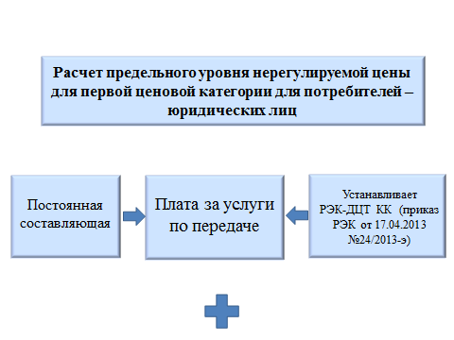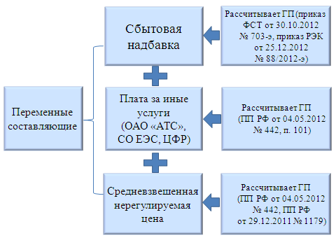
Документы:

- Постановление Правительства РФ от 04.05.2012 № 442 "О функционировании розничных рынков электрической энергии, полном и (или) частичном ограничении режима потребления электрической энергии" (вместе с "Основными положениями функционирования розничных рынков электрической энергии", "Правилами полного и (или) частичного ограничения режима потребления электрической энергии")
- Постановление Правительства РФ от 29.12.2011 № 1179 "Об определении и применении гарантирующими поставщиками нерегулируемых цен на электрическую энергию (мощность)" (вместе с "Правилами определения и применения гарантирующими поставщиками нерегулируемых цен на электрическую энергию (мощность)")
- Приказ ФСТ России от 30.10.2012 № 703-э "Об утверждении Методических указаний по расчету сбытовых надбавок гарантирующих поставщиков и размера доходности продаж гарантирующих поставщиков"
- Приказ РЭК-ДЦТ КК от 25.12.2012 № 88/2012-э «Об установлении сбытовой надбавки гарантирующего поставщика электрической энергии».
- Приказ РЭК-ДЦТ КК от 17.04.2013 №24/2013-э «Об установлении единых (котловых) тарифов на услуги по передаче электрической энергии по сетям Краснодарского края и Республики Адыгея».

